ISCRIZIONE DI AUGUSTO
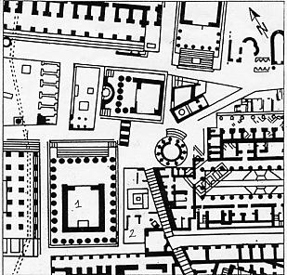
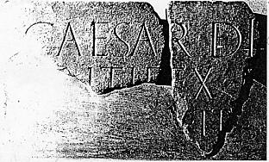
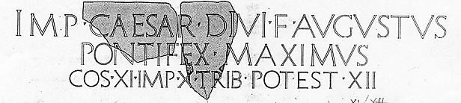
[Imp(erator)] Caesar Di[vi f(ilius) Augustus]
[Po]ntifex [Maximus]
[Co(n)s(ul) XI Imp(erator) X Tr[ib(unicia) pot(estate) XII]

Integrazione di Alföldi che la data al 12 a.C. E' la più logica. (G. Alföldi – Studi sull’epigrafia Augustea e Tiberiana di Roma – Roma 1992)
[Imp(erator)] Caesar Di[vi f(ilius) Augustus]
[Po]ntifex [Maximus]
[Co(n)s(ul) XIII Imp(erator)X] X Tr[ib(unicia) pot(estate) XXXII o XXXVI]

Diversa integrazione dell'iscrizione di Augusto secondo cui sarebbe datata tra il 9 e l'11 d.C. E' meno attendibile.

luogo di ritrovo di questo frammento
1-tempio dei Castori
2-lacus Iuturnae
frammento ritrovato nel 1873
Lastra marmorea in due frammenti contigui. Uno è stato trovato fuori contesto nel 1873; l'altro nel 1927 al foro, tra il tempio dei Castori e il Lacus Iuturnae (fonte di Giuturna).
Il Caesar dell'iscrizione è Augusto (63 a.C.- 14 d.C.; imp. dal 30 a.C.) in quanto Divi filius.
Attualmente l'iscrizione è all'Antiquarium del Foro.

[imp(erator)] Caesar Di[vi f(ilius) Augustus]
[po]ntifex [maximus]
[co(n)sul) XI imp(erator)] X Tr[ib(unicia) pot(estate)XII]

In base alle seguenti considerazioni Alföldi giunge alla datazione del 12 a.C.:
▪ E' Pontifex Maximus dal 6 marzo del 12 a.C.
▪ Nell'autunno del 12 a.C. passa alla XI acclamazione imperatoria, quindi fino ad allora era la X.
▪ XI Tribunicia Potestas = dal 26 giugno del 13 a.C. fino al 25 giugno del 12 a.C.
▪ XII Tribunicia Potestas = dal 26 giugno del 12 a.C. fino al 25 giugno dell'11 a.C.
Inoltre nel 14/13 a.C. c'è un grosso incendio nel foro vicino al tempio dei Castori per cui il tempio crolla e Augusto fa un intervento di restauro sulla fonte di Giuturna (fonte idrica, importante, quindi, per l'approvvigionamento dell'acqua), vicino alla quale è stato trovato un frammento dell'iscrizione.

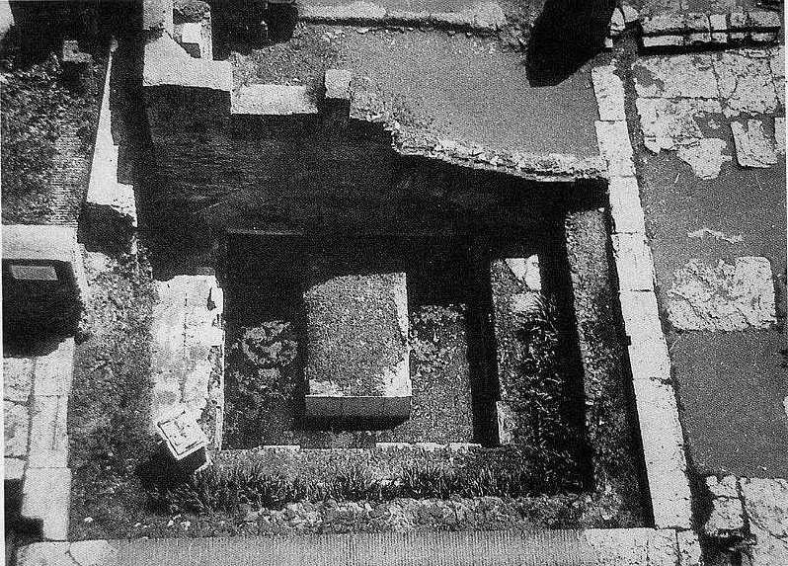

Fons Iuturnae

[imp(erator)]Caesar Di[vi f(ilius) Augustus)
[po]ntifex [maximus]
[co(n)s(ul) XIII Imp(erator) X] X tr[ib(unicia) pot(estate) XXXII] o [XXXVI]

Integrazione secondo cui l'iscrizione viene datata tra il 9 e l' 11 d.C., in base alle seguenti valutazioni (è, comunque, meno attendibile):

▪ E' Pontifex Maximus dal 12 a.C.

▪ E' console per la XIII volta nel 2 d.C.; è anche l'ultima.

▪ Le acclamazioni imperatorie, che possono cadere tra il 9 al 13 d.C., potrebbero essere la XIX o la XX (questo si deduce dalla parziale X ( ) dell'iscrizione). Questo numero non può essere attribuito al consolato, che sarebbe il IX o il X, perché il IX e il X consolato li ha ricoperti il 25 e il 24 a.C. e questo non collima con la carica di Pontifex Maximus che ha ricoperto dal 12 a.C. Questa carica è l'unica certa in quanto appare nel frammento dell'iscrizione pervenutoci. Ottaviano Augusto non va oltre il XIII consolato, quindi il tratto della X non può riguardare questa carica che, in base al tratto dell'iscrizione, dovrebbe essere il XIX o il XX. Prendendo in considerazioni le acclamazioni imperatorie non possono essere la IX o la X perché sono del 20 e del 15 a.C., e neanche questo collima con il pontificato che ricopre dal 12 a.C. Si integra, allora, con XIX o XX che cadono il 9 e l'11 d.C.

▪ Tribunicia potestas = è la XXXII o la XXXVI, dal 9 al 13 d.C. La tribunicia potestas è datante in quanto veniva ricoperta ogni anno.

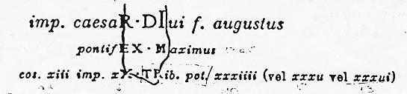
[imp(erator) Caesa]r Di[vi f(ilius) Augustus]
[pontif]ex M[aximus]
[co(n)s(sul) XIII imp(erator) X ]X tr(ibunicia) pot(estate) XXXIV] o [XXXV] o [XXXVI]

Trascrizione di Bang del frammento più antico (come ritrovamento) dell'iscrizione.
frammento rinvenuto nel 1873

